Внеклассное мероприятие в 5-6 классе

"Математический Brawl stars"

Абрамова Юлия Васильевна

Учитель математики и информатики

ГБОУ НАО «СШ №4 г. Нарьян-Мар

с углубленным изучением отдельных предметов»

**Пояснительная записка**

**Автор разработки урока** – Абрамова Юлия Васильевна, учитель математики и информатики

**Предмет** – математика, 5-6 класс

**Тема: «Математический Brawl stars»**

**Продолжительность внеклассного мероприятия** – 40-50 минут.

**Необходимое оборудование для урока:**

* компьютер,
* печатный материал с заданиями,
* канцелярские принадлежности (ручки, карандаши),
* интерактивная доска или проектор.

**Авторский продукт** – печатный материал (задания с тематикой любимой игры обучающихся)

**Методы и приемы:** репродуктивный, интерактивный, проблемный, диалогический, игровой.

**Деятельность учащихся:** групповая**.**

**Технологии:** ИКТ, личностно-ориентированная, здоровьесберегающая.

***Цель***— в увлекательной форме расширить и углубить знания в области математики, полученные на уроках, пробудить в учащихся стремление к творчеству, помочь им это творчество проявить, выработать у них умение быстро мыслить, а затем свои мысли кратко излагать, проявлять находчивость в трудных ситуациях.

***Задачи:***

-Изучить учебные, познавательные интересы учащихся.

-Помочь учащимся осознать социальную, практическую и личностную значимость внеклассных занятий по математике.

-Формировать положительную мотивацию участия во внеклассных занятиях по математике.

-Обеспечить эффективное использование учащимися своих ресурсов.

- Создать благоприятную атмосферу при проведении внеклассных мероприятий.

-Строить демократический стиль взаимоотношений с детьми.

**Ход мероприятия**

1. ***Организационная часть (сбор команд)***

Вступительное слово учителя*.*  Здравствуйте, сегодня у нас с вами внеклассное мероприятие «Математический Brawl stars». Все вы знаете эту игру, так как она сейчас очень популярна.

Предмет «математика» настолько серьезен, что полезно не упускать случая делать его немного занимательным», - писал выдающийся ученый 17 века Блез Паскаль. И сегодня вместе с героями «Brawl stars» отправимся в мир «математики»

1. **Приветствие команд** (ребята придумывают название команд и выбирают капитана)
2. ***Проведение игры***
3. **Разминка**

|  |  |
| --- | --- |
| http://pm1.narvii.com/7519/2b57fd4a75c91650fa61752ae03efd8158ce57c6r1-983-1069v2_uhq.jpg | **Привет, меня зовут Шелли!**  Давайте разомнемся |
| **Задание** | |
| 1. **Разгадай ребусы, слова относятся к математике** 2. **За каждый отгаданный ребус команда получает 1 кубок.** | |

|  |
| --- |
| Ребусы по математике Ответы на математические ребусы Показатель 2Ребусы по м - Электронные учебникиРебусы по математике Ответы на математические ребусы Показатель 2Внеклассное мероприятие для учащихся 8-11 классов "Путешествие по страницам естествознания"Примеры для 4 класса по математике решать с ответами - Лучшая библиотекаhttp://pesochnizza.ru/wp-content/uploads/2012/05/matematika3.jpg  Ребусы по математике Ответы на математические ребусы Показатель 2Ребусы по математике Ответы на математические ребусы Показатель 2Ребусы Ребусы это игра, в которой зашифрованы слова, фразы или целые высказывания при помощи рисунков в сочетании с буквами и знРебусы по математике |
| Пирамида, Точка, Вершина, Минус, Восемь, Линейка, Угол, Задача, Плюс, транспортир |

1. **Последовательность**

|  |  |
| --- | --- |
| [https://avatars.mds.yandex.net/get-turbo/2399004/rth304a88b2ea57db44e6d380c4c57a6226/max_g480_c12_r4x3_pd10](https://dyly.ru/wp-content/uploads/2020/02/tik-bravo-stars.png) | **Привет, меня зовут Тик!**  Посмотрим, как вы разбираетесь в последовательностях! |
| **Задание** | |
| 1. **Продолжи последовательность картинок.** 2. **Подставь первые буквы имен полученных бравлеров.** 3. **Составь слово, чья команда разгадает первой, получает 5 кубков** | |

|  |  |  |  |  |
| --- | --- | --- | --- | --- |
| [https://avatars.mds.yandex.net/get-turbo/2378925/rth27fb6dc2730f2358e7adcbbef147a618/max_g480_c12_r2x3_pd10](https://dyly.ru/wp-content/uploads/2020/02/shelli-bravo-stars.png) | [https://avatars.mds.yandex.net/get-turbo/1939019/rth2c30218e13696dadc20dcfdebdabce82/max_g480_c12_r3x4_pd10](https://dyly.ru/wp-content/uploads/2020/02/kolt-bravo-stars.png) | [https://avatars.mds.yandex.net/get-turbo/2378925/rth27fb6dc2730f2358e7adcbbef147a618/max_g480_c12_r2x3_pd10](https://dyly.ru/wp-content/uploads/2020/02/shelli-bravo-stars.png) | [https://avatars.mds.yandex.net/get-turbo/1939019/rth2c30218e13696dadc20dcfdebdabce82/max_g480_c12_r3x4_pd10](https://dyly.ru/wp-content/uploads/2020/02/kolt-bravo-stars.png) |  |
| [https://avatars.mds.yandex.net/get-turbo/2365630/rth68f3b7dd9e398d84f9f05111268f0d70/max_g480_c12_r3x4_pd10](https://dyly.ru/wp-content/uploads/2020/02/karl-bravo-stars.png) | [https://avatars.mds.yandex.net/get-turbo/3887053/rth6240cdbb8761c919814cf1f7ea9e4e43/max_g480_c12_r2x3_pd10](https://dyly.ru/wp-content/uploads/2020/02/kolett_colette.png) | [https://avatars.mds.yandex.net/get-turbo/3887053/rth6240cdbb8761c919814cf1f7ea9e4e43/max_g480_c12_r2x3_pd10](https://dyly.ru/wp-content/uploads/2020/02/kolett_colette.png) | [https://avatars.mds.yandex.net/get-turbo/2365630/rth68f3b7dd9e398d84f9f05111268f0d70/max_g480_c12_r3x4_pd10](https://dyly.ru/wp-content/uploads/2020/02/karl-bravo-stars.png) |  |
| [https://avatars.mds.yandex.net/get-turbo/3368632/rtha71c60e263407284770be92533493f41/max_g480_c12_r4x3_pd10](https://dyly.ru/wp-content/uploads/2020/02/nany.png) | [https://avatars.mds.yandex.net/get-turbo/3934470/rth191f94ff2ca662f2b4256a08f93e44f0/max_g480_c12_r3x4_pd10](https://dyly.ru/wp-content/uploads/2020/02/amber-bravo-stars-logo.png) | [https://avatars.mds.yandex.net/get-turbo/1984534/rthc69918094020be1b6043190d03495428/max_g480_c12_r3x4_pd10](https://dyly.ru/wp-content/uploads/2020/02/dinamayk-bravo-stars.png) | [https://avatars.mds.yandex.net/get-turbo/3368632/rtha71c60e263407284770be92533493f41/max_g480_c12_r4x3_pd10](https://dyly.ru/wp-content/uploads/2020/02/nany.png) |  |
| [https://avatars.mds.yandex.net/get-turbo/2700121/rth5592f9d65d427650046e0b5b1c452e31/max_g480_c12_r3x4_pd10](https://dyly.ru/wp-content/uploads/2020/02/frenk-bravo-stars.png) | [https://avatars.mds.yandex.net/get-turbo/2700121/rth5592f9d65d427650046e0b5b1c452e31/max_g480_c12_r3x4_pd10](https://dyly.ru/wp-content/uploads/2020/02/frenk-bravo-stars.png) | [https://avatars.mds.yandex.net/get-turbo/3368632/rtha71c60e263407284770be92533493f41/max_g480_c12_r4x3_pd10](https://dyly.ru/wp-content/uploads/2020/02/nany.png) | [https://avatars.mds.yandex.net/get-turbo/2700121/rth5592f9d65d427650046e0b5b1c452e31/max_g480_c12_r3x4_pd10](https://dyly.ru/wp-content/uploads/2020/02/frenk-bravo-stars.png) |  |

(ШКАФ)

1. **Математический ребус**

|  |  |
| --- | --- |
| [https://avatars.mds.yandex.net/get-turbo/2452732/rth8c5ec87ba38af61bcaea311d40d3b55a/max_g480_c12_r3x4_pd10](https://dyly.ru/wp-content/uploads/2020/02/mortis-bravo-stars.png) | Это задание подготовил **Мортис.**  Он проверит вашу эрудицию. |
| **Задание** | |
| 1. **Реши задания, подставляя числа вместо картинок.** 2. **Получи 10 кубков за верный ответ.** | |

|  |  |  |  |  |
| --- | --- | --- | --- | --- |
| **https://vk.vkfaces.com/854016/v854016985/47958/qvi-KRy9vwk.jpg** | **+** | **https://vk.vkfaces.com/854016/v854016985/47958/qvi-KRy9vwk.jpg** | **=** | **10** |
|  |  |

|  |  |  |  |  |
| --- | --- | --- | --- | --- |
| **https://vk.vkfaces.com/854016/v854016985/47958/qvi-KRy9vwk.jpg** | **+** | **https://i.ytimg.com/vi/iJxfEfl9oN0/maxresdefault.jpg** | **=** | **14** |
|  |  |

|  |  |  |  |  |  |  |
| --- | --- | --- | --- | --- | --- | --- |
| **https://vk.vkfaces.com/854016/v854016985/47958/qvi-KRy9vwk.jpg** | **+** | **https://i.ytimg.com/vi/iJxfEfl9oN0/maxresdefault.jpg** | **+** | https://img2.pngio.com/star-points-brawl-stars-wiki-fandom-star-point-png-1024_1024.png | **=** | **17** |
|  |  |  |

|  |  |  |  |  |  |  |
| --- | --- | --- | --- | --- | --- | --- |
| **https://i.ytimg.com/vi/iJxfEfl9oN0/maxresdefault.jpg** | **+** | https://img2.pngio.com/star-points-brawl-stars-wiki-fandom-star-point-png-1024_1024.png | **+** | https://i.ytimg.com/vi/IrW7VfC7bRY/maxresdefault.jpg | **=** | **20** |
|  |  |  |

|  |  |  |
| --- | --- | --- |
| https://i.ytimg.com/vi/IrW7VfC7bRY/maxresdefault.jpg | **=** | ? |

|  |
| --- |
| 5+5=10  5+9=14  5+9+3=17  9+3+8=20 |

1. **Конкурс капитанов**

|  |  |
| --- | --- |
| [https://avatars.mds.yandex.net/get-turbo/1357097/rth16db405a83403327eeca0be481c5a9f0/max_g480_c12_r3x4_pd10](https://dyly.ru/wp-content/uploads/2020/02/el-primo-bravo-stars.png) | **Эль Примо** — это боец ближнего боя!  Он хочет выяснить,  как вы ориентируетесь на местности. |
| **Задание** | |
| 1. **Определи, кто из бравлеров доберется до финиша.** 2. **Заработай 5 кубков для своей команды** | |

[](https://dyly.ru/wp-content/uploads/2020/02/penni-bravo-stars.png)[](https://dyly.ru/wp-content/uploads/2020/02/karl-bravo-stars.png)[https://avatars.mds.yandex.net/get-turbo/1510708/rth725e516f0f08fb19e66e1964dc3745b1/max_g480_c12_r2x3_pd10](https://dyly.ru/wp-content/uploads/2020/02/bea-bravo-stars.png)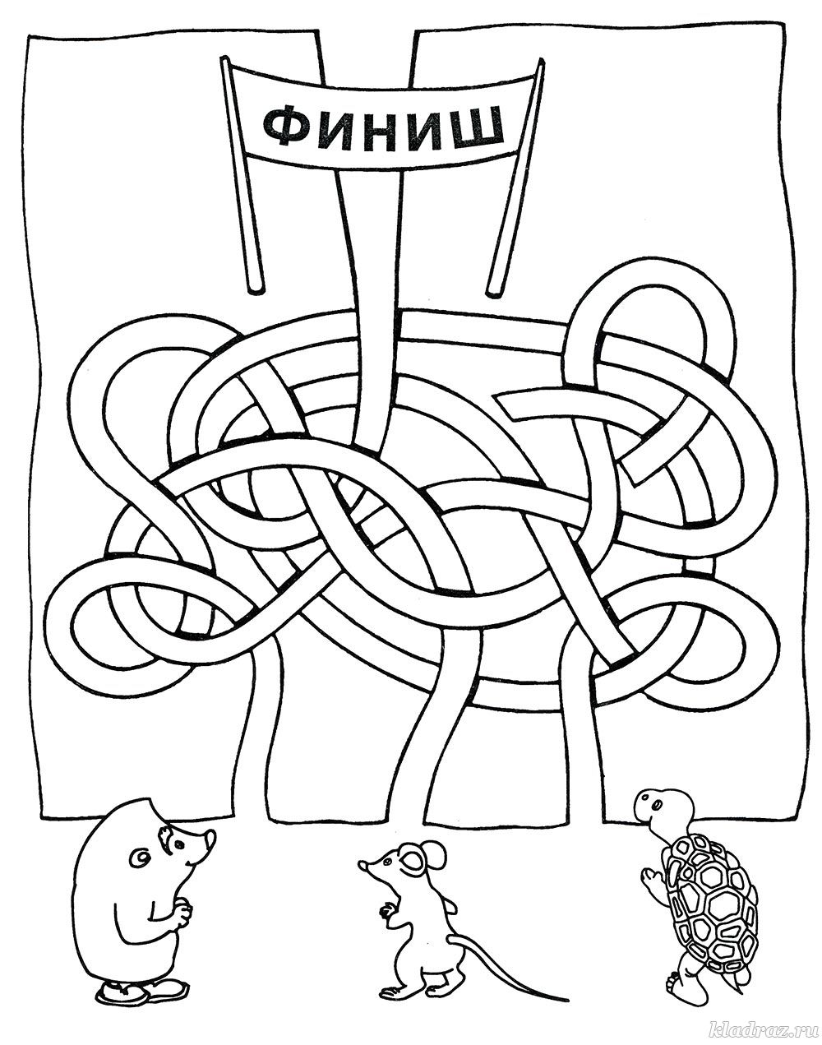

(БИА)

1. **Спрятанные числа**

|  |  |
| --- | --- |
| [https://avatars.mds.yandex.net/get-turbo/1688216/rthec481df8860a338df06844d497d0bc70/max_g480_c12_r2x3_pd10](https://dyly.ru/wp-content/uploads/2020/02/leon-bravo-stars.png) | **Леон** - легендарный боец BrawlStars приготовил для вас задание. |
| **Задание** | |
| 1. **Прочитать тест.** 2. **Найти и выделить маркером цифры (числа), спрятанные в словах пословиц (каждое число – 1 кубок)** | |

|  |
| --- |
| За правду стой горой.  Любишь смородину, люби и оскомину.  Сорока никогда соловьиные песни не поет.  Стриженое – не брито.  У медали две стороны.  В семье не без урода.  За правое дело стой смело.  В пустой бочке звону много.  Ноябрь с гвоздем, декабрь с мостом.  Пустой колос всегда нос кверху дерет.  Синичка – воробью сестричка.  В бане веник господин, в печи – кочерга.  Лиса все хвостом прикроет. |

За правду стой горой.

Любишь смородину, люби и оскомину.

Сорока никогда соловьиные песни не поет.

Стриженое – не брито.

У медали две стороны.

В семье не без урода.

За правое дело стой смело.

В пустой бочке звону много.

Ноябрь с гвоздем, декабрь с мостом.

Пустой колос всегда нос кверху дерет.

Синичка – воробью сестричка.

В бане веник господин, в печи – кочерга.

Лиса все хвостом прикроет.

1. **Разминка**

|  |  |
| --- | --- |
| [https://avatars.mds.yandex.net/get-turbo/1622843/rth64d0417e062506fc209054f8a5198d4c/max_g480_c12_r2x3_pd10](https://dyly.ru/wp-content/uploads/2020/02/maks-bravo-stars.png) | **Привет, меня зовут Макс!**  Я хочу проверить, насколько вы ловкие и умелые. |
| **Задание** | |
| 1. **Выполняйте задания, получайте кубки.** 2. **За каждое задание получите по 3 кубка** | |

|  |  |  |
| --- | --- | --- |
| [https://avatars.mds.yandex.net/get-turbo/1622843/rth64d0417e062506fc209054f8a5198d4c/max_g480_c12_r2x3_pd10](https://dyly.ru/wp-content/uploads/2020/02/maks-bravo-stars.png) | **Задание №1** | Проведи зарядку для бравлеров твоей команды  (3 упражнений) |
| [https://avatars.mds.yandex.net/get-turbo/1622843/rth64d0417e062506fc209054f8a5198d4c/max_g480_c12_r2x3_pd10](https://dyly.ru/wp-content/uploads/2020/02/maks-bravo-stars.png) | **Задание №2** | Изобрази атаку 3 любых бравлеров |

1. **Блиц вопросы**

|  |  |
| --- | --- |
| [https://avatars.mds.yandex.net/get-turbo/4330515/rth468e0e64c5e3ca58da265c49c6aecddd/max_g480_c12_r4x3_pd10](https://dyly.ru/wp-content/uploads/2020/02/lu-bravo-stars.png) | **Привет, меня зовут Лу!**  Я совсем недавно в игре и хочу с вами поиграть |
| **Задание** | |
| 1. **Внимательно слушайте вопросы** 2. **Время на решение – 0,5 минуты.** 3. **За каждый верный ответ – 1 кубок.** | |

|  |
| --- |
| 1. Шла старушка в Москву, а навстречу ей – три старика. Сколько человек шло в Москву? *(один)* 2. Тройка лошадей пробежала 30 километров. Сколько километров пробежала каждая лошадь?        (*30 км*) 3. Горело пять свечей. Две из них потушили. Сколько свечей останется? (*две, остальные сгорят*) 4. По дороге шли два мальчика и два рубля нашли. За ними еще четверо идут. Сколько они найдут?   (*Ноль*) 5. Петух, стоя на одной ноге, весит 3 килограмма. Сколько он будет весить, стоя на двух ногах? (*столько же – 3 кг*) 6. У отца три сына. Каждый сын имеет одну сестру. Сколько всего детей у отца? (*четыре – 3 сына и 1 дочь)* 7. На грядке сидели 4 воробья. Кот подкрался и схватил одного воробья. Сколько воробьев осталось на грядке? (*ноль – 3 воробья улетели, одного съел кот*). 8. Мальчик лёг спать в 7 часов вечера, поставив будильник так, чтобы он прозвенел в 9 часов утра. Сколько времени проспит мальчик?*(2 часа)* 9. На берёзе 16 сучков, на каждом сучке по 10 веток, на каждой ветке по 4 яблока. Сколько яблок всего? *(яблок нет)* 10. Сколько месяцев в году содержат 30 дней? (11) |

1. **Ребус**

|  |  |
| --- | --- |
| [Описание: https://avatars.mds.yandex.net/get-turbo/1984534/rthd9ce4acbb0b47801b4d21b18ca4e3ad7/max_g480_c12_r1x1_pd10](https://dyly.ru/wp-content/uploads/2020/02/mister-p.-bravo-stars.png) | Это задание подготовил **Мистер ПИ**  Он проверит вашу находчивость |
| **Задание** | |
| 1. **Решите числовой ребус на вычитание. Одинаковым ягодам соответствуют одинаковые цифры, разным ягодам – разные цифры.** 2. **Получи 5 кубков за верный ответ** | |

|  |
| --- |
| ОТВЕТ  Если морошка – 2, то голубика – 4, ежевика – 6, клубника – 1.  Если морошка – 4, то голубика – 8, ежевика – 12 (двузначное число. |

1. **Составляйка**

|  |  |
| --- | --- |
| Описание: https://avatars.mds.yandex.net/get-turbo/2015475/rthd1b6538e349d4977a44719fba1df3e4c/max_g480_c12_r4x3_pd10 | **Привет, меня зовут Вольт!**  Я хочу проверить, насколько вы хороши и в русском языке. |
| **Задание** | |
| 1. **Составьте как можно больше слов из слова** **«ТРАНСПОРТИР»** 2. **За каждое слово получите по 1 кубку** | |

|  |
| --- |
| **ТРАНСПОРТИР**  **1**  **2**  **3**  **4**  **5**  **5**  **6**  **7**  **8**  **9**  **10**  **11**  **12** |

1. **Кроссворд**

|  |  |
| --- | --- |
| [Описание: https://avatars.mds.yandex.net/get-turbo/2433205/rth633c5d5d383bd6c219e2e8d6d61f1b77/max_g480_c12_r2x3_pd10](https://dyly.ru/wp-content/uploads/2020/02/payper-bravo-stars.png) | **Пайпер** приготовила для вас задание |
| **Задание** | |
| 1. **Заполнить каждую строчку и столбец так, чтобы получить в конце указанный результат. Использовать можно только цифры от 1 до 9, чтобы в каждой строчке не было повторений.** 2. **За верно выполненное задание вы получите 6 кубков** | |

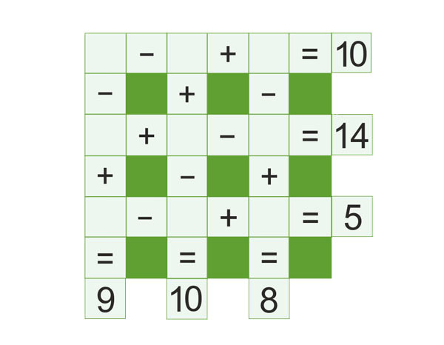

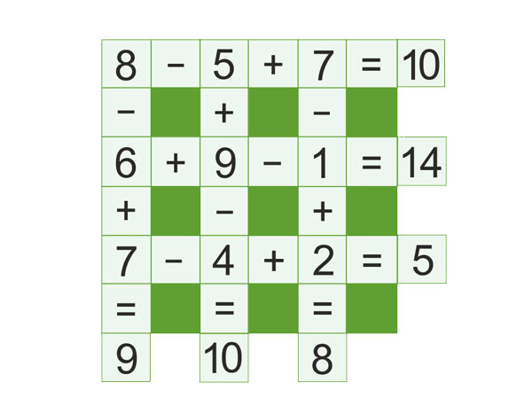

***III Сбор команд.***

После прохождения всех испытаний, жюри подсчитывает набранные каждой командой баллы.

Во время подсчитывания баллов ребятам предлагается по видео найти отличия у любимых бравлеров.

Ссылка на видео <https://zen.yandex.ru/video/watch/616b30893269615cb5dda49e>

***IV Подведение итогов. Награждение.***

Жюри подводят итоги, объявляется разделение мест среди команд. Выдаются дипломы (грамоты) призерам и участникам игры + общая фотография участников с преподавателями.

Протокол жюри

|  |  |  |  |  |  |  |  |  |  |  |  |  |
| --- | --- | --- | --- | --- | --- | --- | --- | --- | --- | --- | --- | --- |
| команда | 1 | 2 | 3 | 4 | 5 | 6 | 7 | 8 | 9 | 10 | 11 | МЕСТО |
|  |  |  |  |  |  |  |  |  |  |  |  |  |
|  |  |  |  |  |  |  |  |  |  |  |  |  |
|  |  |  |  |  |  |  |  |  |  |  |  |  |